

**Несеп қабылдағышты Еуразиялық экономикалық одақтың сыртқы экономикалық қызметінің Бірыңғай тауар номенклатурасына сәйкес сыныптау туралы**

Еуразиялық экономикалық комиссия Алқасының 2018 жылғы 25 желтоқсандағы № 211 шешімі

      Еуразиялық экономикалық одақтың Кеден кодексінің 22-бабы 1-тармағының бірінші абзацына сәйкес Еуразиялық экономикалық комиссия Алқасы **шешті:**

      1. Өлшеуіш шәкілмен белгіленген несеп жинауға арналған қапшықтан, несептің кері ағуын болдырмайтын клапаннан, Т-пішінді ағызу клапанынан, урологиялық катетерге немесе ерлердің сыртқы катетеріне байланыстыруға арналған конустық коннекторы бар дренажды иілгіш түтікшеден тұратын полимер материалдан жасалған бір рет пайдаланылатын зарарсыздандырылған бұйымды білдіретін несеп қабылдағыш сыртқы экономикалық қызметтің Тауар номенклатурасына Түсіндірмелердің 1-негізгі қағидасына сәйкес Еуразиялық экономикалық одақтың сыртқы экономикалық қызметінің Бірыңғай тауар номенклатурасының 3926 тауар позициясында (несеп қабылдағыш кескінінің үлгілері қосымшада берілген) сыныпталады.

      2. Осы Шешім ресми жарияланған күнінен бастап күнтізбелік 30 күн өткен соң күшіне енеді.

|  |  |
| --- | --- |
| *Еуразиялық экономикалық комиссия*  *Алқасының Төрағасы* | *Т. Саркисян* |

|  |  |
| --- | --- |
|  | Еуразиялық экономикалық комиссия Алқасының 2018 жылғы 25 желтоқсандағы № 211 шешіміне ҚОСЫМША |

**Несеп қабылдағыш кескіндерінің ҮЛГІЛЕРІ**

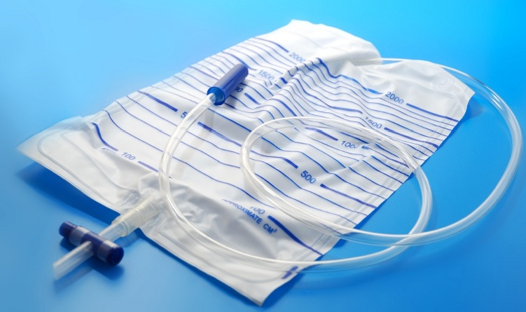

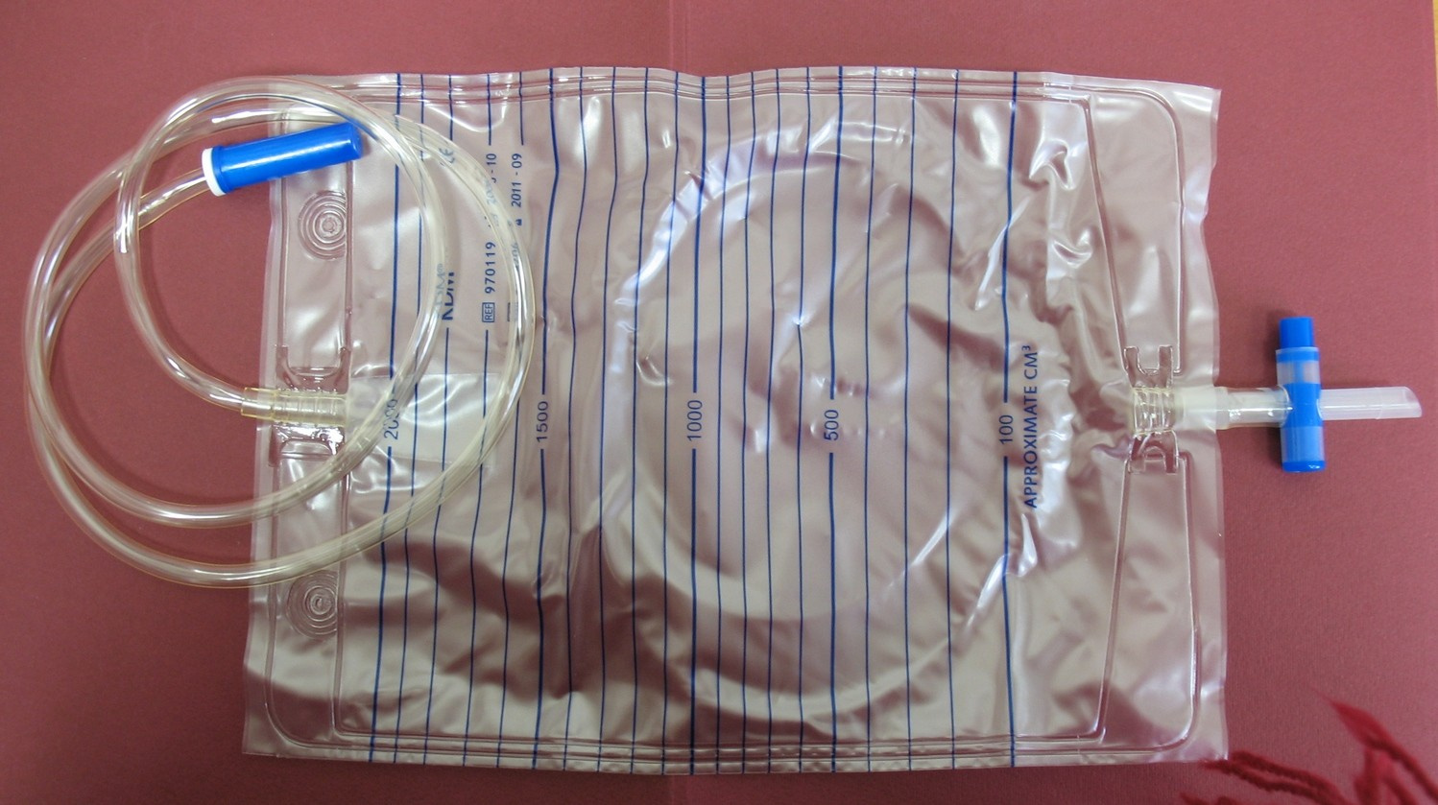

© 2012. Қазақстан Республикасы Әділет министрлігінің «Қазақстан Республикасының Заңнама және құқықтық ақпарат институты» ШЖҚ РМК